Extra opdracht week 1 H6

Opgaven 1
Sector | Inkomen in €
Primaire sector | 10.000.000
Secundaire sector | 135.000.000
Tertiaire sector | 260.000.000
Quartaire sector | 125.000.000
Totaal
Tabel bij opgaven 1!
1a) Bereken het totale binnenlands inkomen.
1b) Het meeste geld wordt verdiend in de tertiaire sector. Noem drie voorbeelden van bedrijven in die sector.
1c) Bereken hoeveel procent van het totale inkomen in de primaire sector wordt verdiend.
1d) Bereken hoeveel procent van het totale inkomen in de tertiaire sector wordt verdiend.

Opgaven 2
In welke sector werken de volgende personen?
2a) advocaat
2b) dokter
2c) lopende band medewerker
2d) boer

Opgaven 3
In een bedrijfskolom maken verschillende bedrijven een product of dienst. We kunnen deze bedrijven in delen in categorieën. We onderscheiden hierin: industriële bedrijven, dienstverlenende bedrijven, agrarische bedrijven. Zoek voor je zelf de betekenis op van de onderstreepte woorden. Nu je weet wat de onderstreepte woorden betekenen kun je bij de volgende foto`s het juiste begrip plaatsen. Kies uit: industriële bedrijven, dienstverlenende bedrijven of agrarische bedrijven.

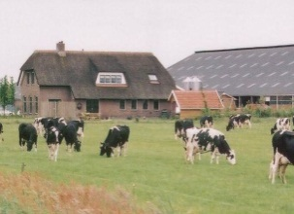1. 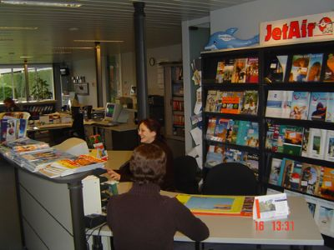2. 3. 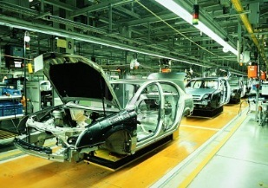4

Opgaven 4
Wat hoort bij wat? Zet de nummers bij de goede letter.
A bedrijfstijdverlenging 1 arbeiders werken korter
B Parttime baan 2 het bedrijf blijft langer open
C Bijscholing 3 je moet terug naar school, je moet voor een ander beroep leren
D Omscholing 4. Je moet terug naar school, want wat je heb geleerd is verouderd

